**2020年广东省青少年创新思维及科技实践大赛电子获奖证书领取指南**

各获奖老师、选手：

2020年广东省青少年创新思维及科技实践大赛取消颁发纸质版获奖证书，改为颁发电子版获奖证书。

**具体领取操作方法如下：**

1.复制下载链接到浏览器即可访问网站，下载网址：http://xiaowaibao.cn/www/pc/html/canton/index.html?id=594&kvId=680。网站首页如下图：

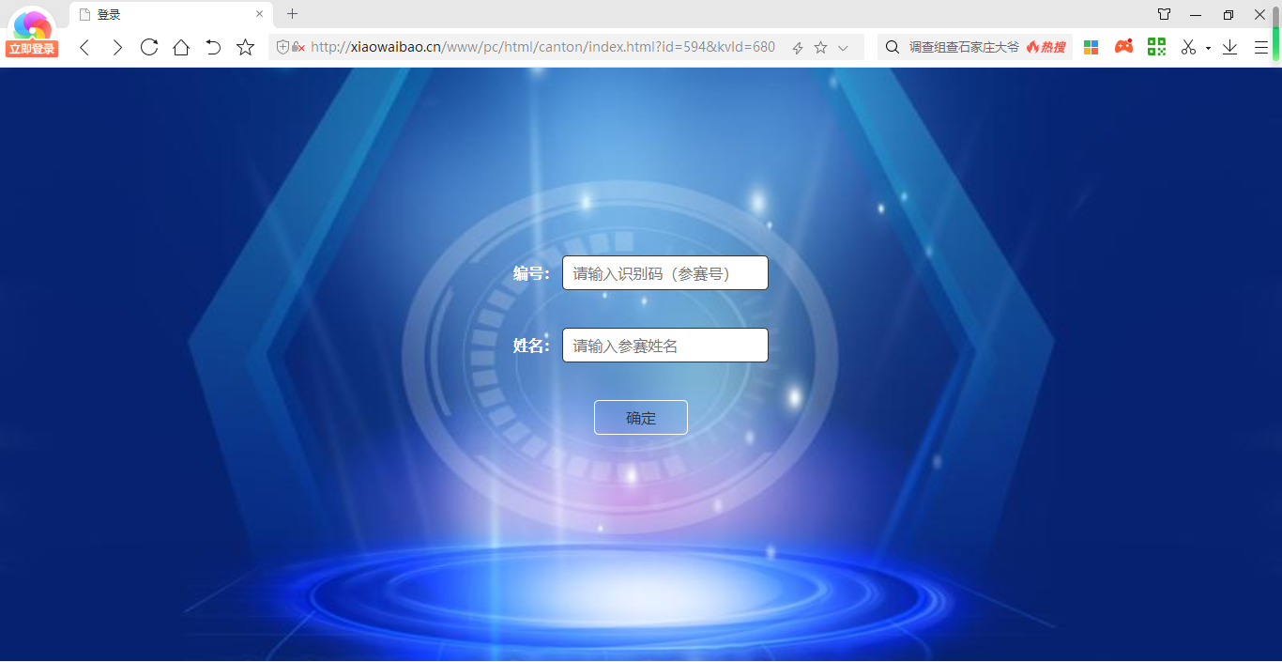

2.输入学生/老师编号及姓名，生成电子获奖证书。（编号查询详见2020年广东省青少年创新思维及科技实践大赛获奖名单（查询汇表），可直接在表格搜索学生/老师姓名进行查询。）

**注意：（1）荣获“优秀辅导教师奖”的老师编号为YD开头。**

**（2）团队赛项目（创意结构搭建团队赛、创新思维挑战赛、KOOV青少年创新挑战团队赛），在输入团队的参赛选手姓名时，需用顿号（、）隔开。**

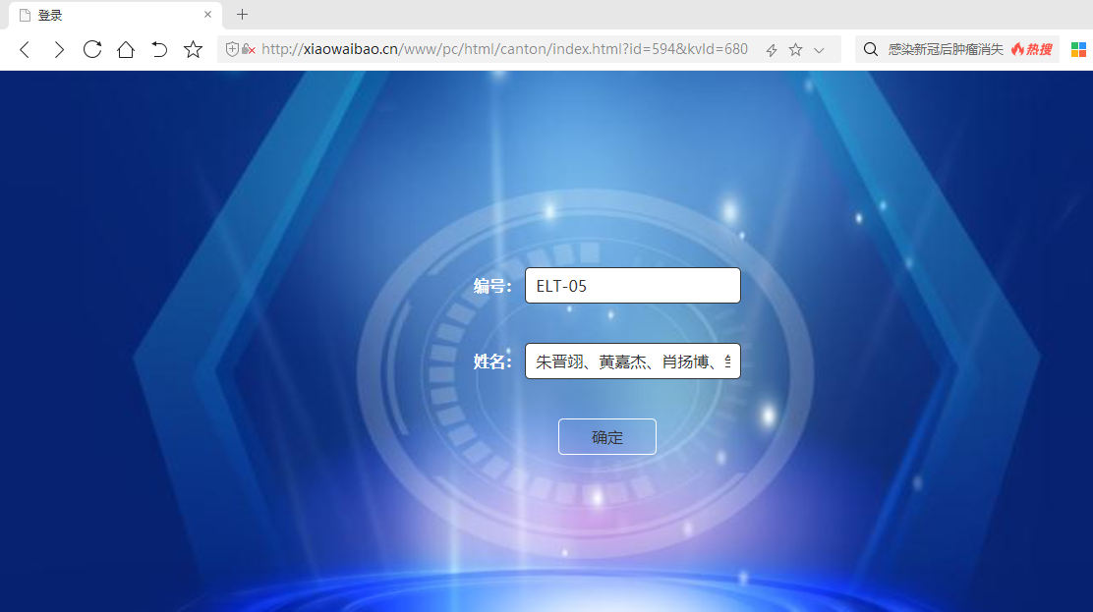

1. 生成获奖证书并下载。输入信息后，点击“确定”进入证书下载页面，进入证书下载页面后，可见获奖证书。点击证书左下方“下载”，即可下载并保存证书。

